Контрольная работа за первое полугодие по географии.
Вариант I
- Пограничные области между литосферными плитами
А) платформа
Б) сейсмический пояс
В) рельеф
2. Многолетний режим погоды, характерный для данной местности
А) климат
Б) воздушные массы
В) атмосфера
3. Крупный природный комплекс, обладающий общностью температурных условий и увлажнения, почв, растительности и животного мира
А) высотная поясность
Б) широтная зональность
В) природная зона
4. Для какого климатического пояса характерно «умеренный воздух, западные ветры. ярко выражены времена года»
А) экваториального
Б) умеренного
В) тропического
5. Определить природную зону по описанию «малое количество осадков в течение года, сухие дожди, высокие температуры»
А) арктическая пустыня
Б) влажный экваториальный лес
В) тропическая пустыня
6. Во влажном экваториальном лесу обитают животные
А) окапи, попугаи, обезьяны
Б) скорпионы, змеи, ящерицы
В) зебры, носороги, слоны
7. На карте цифрой 2 обозначена река
А) Нил
Б) Замбези
В) Конго
8. На карте цифрой 5 обозначен
А) остров Мадагаскар
Б) Суэцкий канал
В) полуостров Сомали

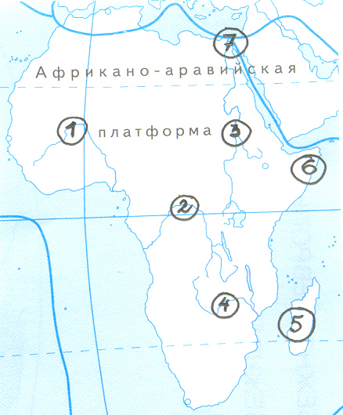
9. Описать по плану экваториальный климатический пояс (низкое давление, экваториальные воздушные массы, высокие температуры, много осадков).

*10. Почему на реке Нил находятся самые крупные города Африки? (на реке развито судоходство, рыболовство, гидроэлектростанции, реку используют для бытовых нужд).

Ответы выделены красным цветом.

